Conversão de um arquivo CSV de usuários em base de dados no ABCD (Users)

Alguns programas que iremos utilizar para a conversão:

Descompactar o arquivo conver.zip e executar o arquivo setup.exe.
O sistema é instalado em "C:\Arquivos de programas\IsisUtils\Conver\Conver.exe.

Instalar o Winisis na máquina:
Fonte: http://bvsmodelo.bvsalud.org/php/level.php?lang=pt&component=28&item=6

Utilização do comando MX através da biblioteca de funções CISIS
Descompactar arquivo abaixo em uma pasta CISIS:
Fonte: http://bvsmodelo.bvsalud.org/php/level.php?lang=pt&component=28&item=1

Temos um arquivo usuarios.xls
Obs: Usamos a mesma ordem dos campos da base de dados Users do ABCD (Tipo de usuário, etc...)
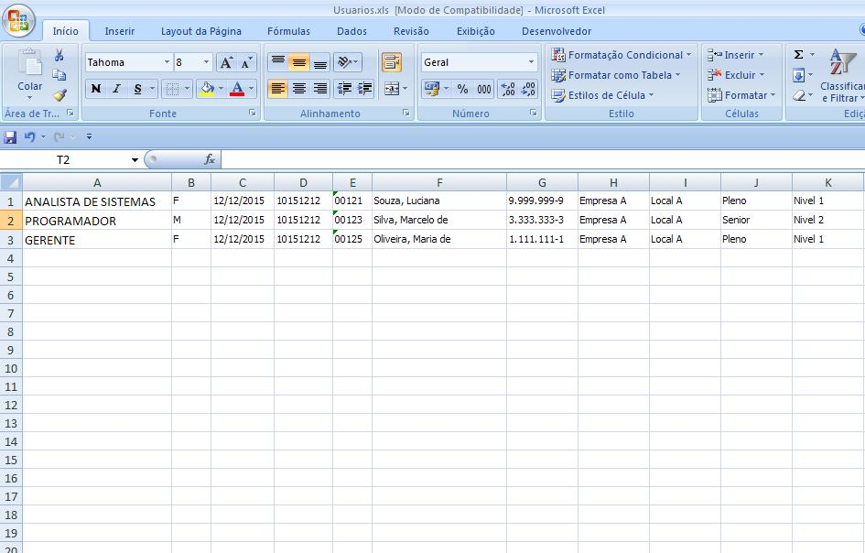
Excluir a primeira linha no Excel contendo o nome dos campos.
Deixar somente a planilha contendo os registros no Excel. Se houver mais planilhas excluí-las.
Se houver vírgula no conteúdo dos registros substituir por outro símbolo ou espaço. Na hora de converter o arquivo para csv se deixar a vírgula na conversão é considerada como um novo campo.
Salvar no Excel o arquivo.xls como arquivo.csv (valores delimitados por vírgula).
Se aparecer uma mensagem: “Se desejar manter a pasta de trabalho neste formato”, selecionar Sim.
A visualização do arquivo usuarios.csv no bloco de notas ficará:
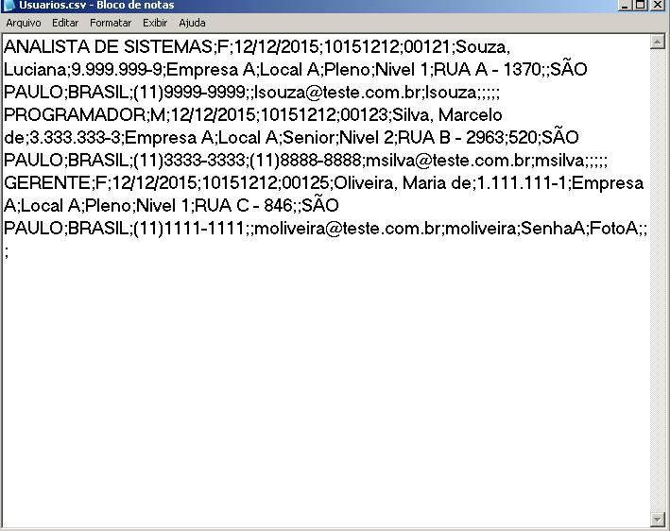
Agora criar uma base de dados no Winisis com os mesmos campos existentes na base users do ABCD.
O tipo dos campos pode ser alfanumérico.
Tag 10 – Tipo de usuário
Tag 12 – Sexo
Tag 15 - Data límite validade cartão
Tag 18 - Data ISO validade cartão
Tag 20 - Código usuário
Tag 30 - Sobrenomes e nomes
Tag 35 - Cédula de identidade
Tag 40 - Empresa/instituição de trabalho
Tag 45 – Local
Tag 47 - Nível Adm. 1
Tag 49 - Nível Adm. 2
Tag 100 – Endereço
Tag 110 - Caixa postal
Tag 120 – Cidade
Tag 130 – País
Tag 140 – Telefone
Tag 150 – Fax
Tag 160 - E-mail
Tag 600 – Login
Tag 610 – Senha
Tag 620 - Foto
O Nome da base será usuari.
Devemos criar o arquivo usuari.par. O arquivo.par fica em c:\winisis\data
Verifique se os arquivos da base de dados usuari estão dentro de uma pasta chamada usuari em c:\winisis\data. Se não estiverem crie esta pasta e copie os arquivos da bases de dados.

Agora vamos abrir o programa Conver (Iniciar – Programas – Conver)

Em Archivos – Base de dados – Selecionar a base usuari.par.
Deixar selecionado a opção Agregar a partir de último MFN.
Em Archivo de texto selecionar o arquivo usuari.csv.
Deixar a opção Todo El ficheiro selecionado.
Deixar Separador de comando _

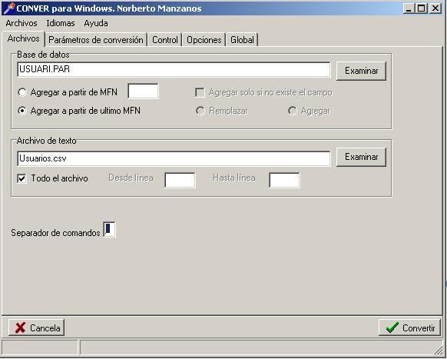

Ir na Aba Parámetros de conversión:

Na opção Delimitador de campo deixar ;
Deixar selecionado a opção Borrar blancos iniciales
Deixar selecionado a opção 1 registro por línea
Indicar na coluna Tag: Inserir a tag de cada campo atribuída no Winisis

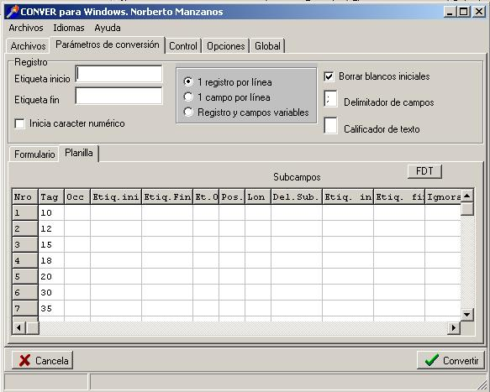

Ir na aba Control.
Deixar selecionado a opção Proeba (para fazer o teste da conversão).
Selecionar o botão Convertir.
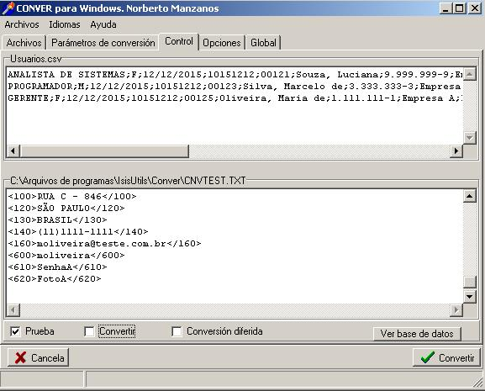
Verificar se a conversão foi bem sucedida. Se tudo estiver correto desmarcar a opção Prueba e marcar a opção Convertir e em seguida selecionar o botão Convertir.
Aguardar alguns segundos em seguida abrir o Winisis e verificar se a base de dados usuari esta com os registro importados. Neste exemplo são 21 campos sendo 3 registros (3 MFNs).
Os caracteres com acentuação pode ser que sejam importados com problemas. Corrigir no Winisis através da opção Utilitários – Substituir Global.

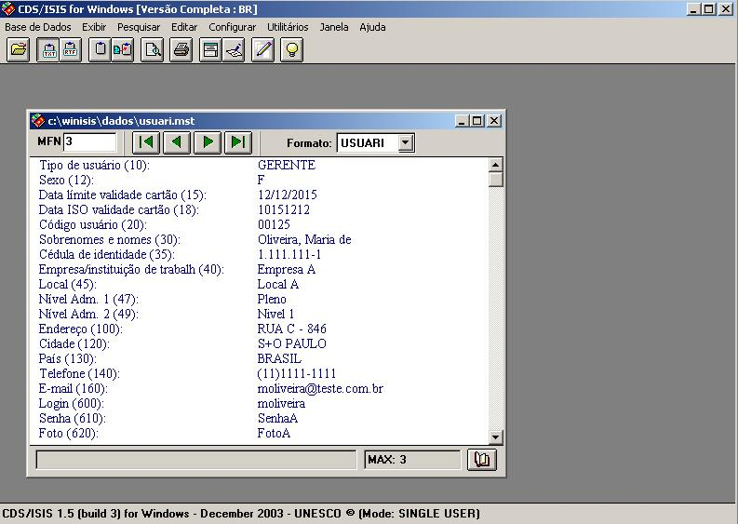

Converter base de dados do Winisis (usuari) para a base de dados users no ABCD
Vamos adicionar os 3 registros do Winisis na base de dados users do ABCD.
Lembre-se de fazer backup da base users do ABCD.
Ir no módulo Empréstimo do ABCD e devolver itens pendendes.
Ir na opção transações e apagar histórico.
Ir no módulo Catalogação da base users - Utilitários – Inicializar base de dados. O sistema irá eliminar todos os registros da base de dados.
Colocar o arquivo mx.exe dentro da pasta c:\Winisis\data\usuari
Executar o comando no prompt do DOS:
mx usuari iso=users.iso –all now tell=1
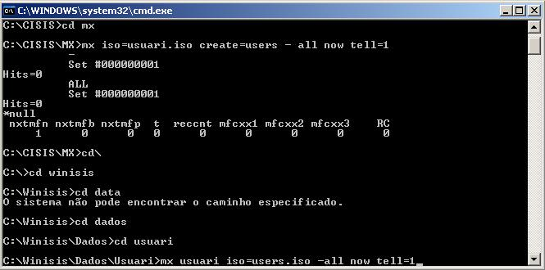
Aparecera 3 registros exportados ao executar o comando.
Copiar o arquivo users.iso para C:\ABCD\www\bases\users\data.
Colocar o arquivo mx.exe dentro da pasta C:\ABCD\www\bases\users\data.
Executar o comando: mx iso=users.iso create =users –all now tell=1
Será criada a base de dados users no ABCD com o conteúdo da base usuari do Winisis.
Em seguida executar o comando mx para gerar o arquivo invertido:
mx users fst=@ fullinv/ANSI=users now –all tell=100
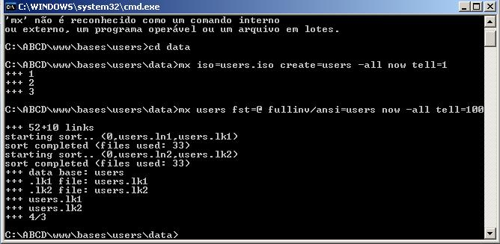

Abrir a base de dados users no ABCD e visualizar se os 3 registros foram importados com sucesso.
